# Задание 2

Приведите примеры различных видов изменений (в понимании ITIL) из вашего рабочего опыта.

# **Что такое запрос на обслуживание?**

ИТ-команды получают широкий спектр запросов от клиентов. Независимо от того, что запрашивают клиенты: доступ к приложениям, лицензии на ПО, сброс паролей или новое оборудование, — библиотека инфраструктуры информационных технологий (ITIL) классифицирует их как запросы на обслуживание. Запросы на обслуживание часто повторяются, поэтому эффективные ИТ-команды следуют воспроизводимой процедуре их обработки.

Управление запросами на обслуживание связано с другими процессами управления услугами, включая управление инцидентами, проблемами и изменениями, но все же занимает отдельную нишу. Только управление запросами на обслуживание подразумевает, что пользователь отправляет запрос на что-то новое, будь то доступ к сервису, новый телефон или информация.

[В ITIL говорится](https://www.axelos.com/corporate/media/files/glossaries/itil_2011_glossary_gb-v1-0.pdf), что вместе со службой поддержки запросы на обслуживание подчиняются процессу выполнения запроса.

## **Что такое выполнение запроса?**

Выполнение запроса — это процесс решения запроса на обслуживание клиента, который относится к управлению полным жизненным циклом всех запросов на обслуживание. Команда службы поддержки стремится реагировать на запросы и выполнять их, обеспечивая при этом высочайший уровень качества поддержки клиента.

Выполнение запросов заключается в предоставлении сотрудникам доступа к ИТ-услугам, необходимым для продуктивной работы. Процесс должен помогать пользователям узнавать о доступных сервисах, понимать, как отправить запрос, и формировать ожидания относительно сроков обработки запросов.

В организациях, которые получают большое количество запросов на обслуживание, разумно обрабатывать запросы как отдельный рабочий поток, а также фиксировать их и управлять ими как отдельным типом записей. Этот процесс нужно отделить от других ИТ-процессов.

## **Сравнение управления инцидентами и управления запросами на обслуживание**

Распространенный вопрос об управлении запросами на обслуживание заключается в том, как оно связано с основными процессами ИТ, включая управление инцидентами, проблемами и изменениями. Стоит кратко осветить некоторые ключевые термины, прежде чем разбирать их различия.

* **Запрос на обслуживание** — официальный запрос пользователя на получение чего-либо нового. Например, запрос на новый Macbook.
* **Инцидент** — внеплановое событие, которое подрывает или снижает качество обслуживания и требует экстренного реагирования. Например, сбой в работе сайта.
* **Проблема** — основная причина повторяющихся или предотвратимых инцидентов. Например, повторное возникновение неполадки в работе приложения.
* **Изменение** — добавление, модификация или удаление чего-либо, что может повлиять на ИТ-сервис. Оно может быть частью запроса на обслуживание. Например, запрос на обновление базы данных.

Запросы на обслуживание должны обрабатываться как отдельный рабочий поток, чтобы ИТ-команды могли сосредоточиться на выполнении ценной работы и более эффективной поддержке остальной части организации. Запросы на обслуживание довольно часто сопряжены с низким риском, поэтому их можно обрабатывать в ускоренном и даже автоматическом режиме. Например, если новый сотрудник отправляет запрос на обслуживание для получения доступа к программному приложению, этот запрос может быть предварительно одобрен и автоматически удовлетворен.

Все это облегчает работу, экономит время ИТ-команд и избавляет их от чрезмерно сложных рабочих процессов. Учитывая разнообразие входящих запросов на изменения, решение инцидентов и обслуживание, которые необходимо обрабатывать, отдельные рабочие потоки и записи позволят команде понять, как лучше всего распределить ресурсы.

## **Процесс управления запросами на обслуживание**

Несмотря на то, что существуют разные способы фиксации и выполнения запросов на обслуживание, для повышения общего качества и эффективности обслуживания важно привести такие запросы к единому стандарту. Следующий простой процесс выполнения запросов основан на рекомендациях ITIL. Его можно использовать в качестве отправной точки для настройки существующих процессов ITIL или для создания новых процессов.

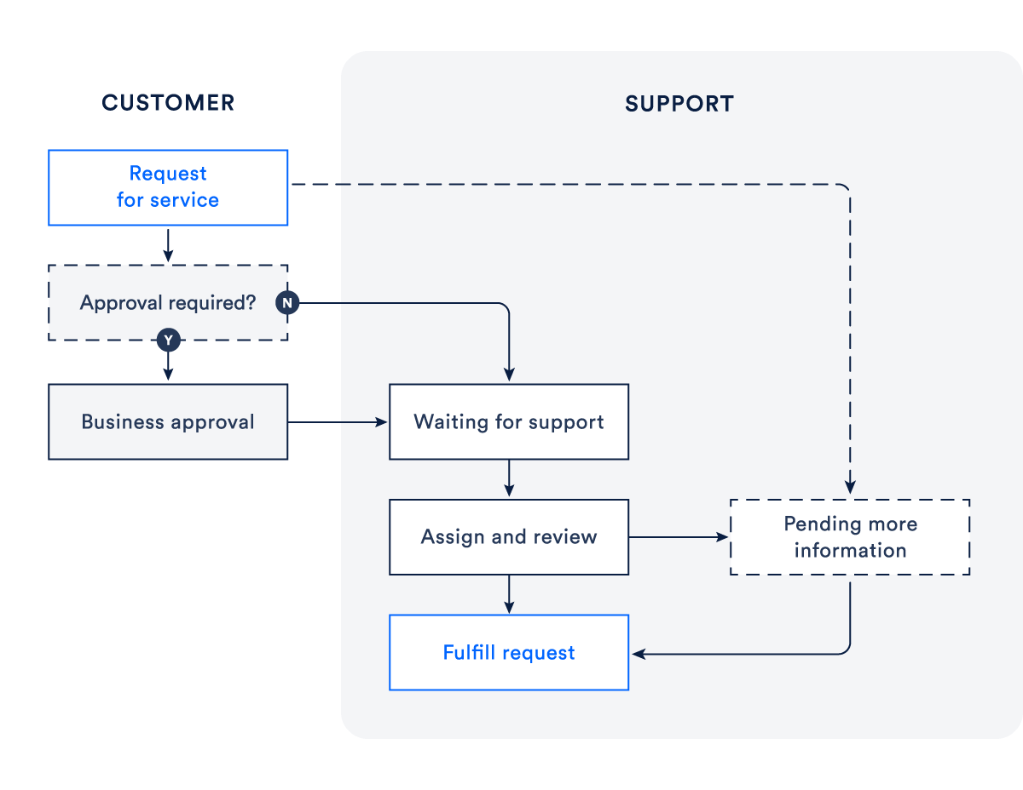

Коротко о процессе выполнения запроса.

1. Клиент запрашивает помощь на портале службы поддержки или по электронной почте.
2. Команда ИТ-поддержки оценивает запрос при помощи заранее определенных процессов подтверждения и проверки. При необходимости она отправляет запрос на подтверждение в финансовый или коммерческий отдел.
3. Агент службы поддержки выполняет запрос на обслуживание самостоятельно или перенаправляет его тому, кто может его обработать.
4. После решения запроса агент закрывает заявку и связывается с клиентом, чтобы убедиться, что проблема устранена.

## **Приоритеты управления запросами на обслуживание**



Хороший способ управления запросами на обслуживание ориентирован на клиента, опирается на знания и оптимизирован благодаря автоматизации. Применяя эти принципы во всех процессах, ваша организация может повысить эффективность команды ИТ-поддержки, облегчить для клиентов обращение за помощью и ее получение, а также использовать технологии, чтобы выдерживать ритм меняющихся потребностей компании.

Ниже приведены рекомендации, касающиеся того, чему команды ИТ-поддержки должны уделять внимание в первую очередь, чтобы понимать потребности клиента и предоставлять наилучшее обслуживание.

### **Поддержка для команды поддержки**

Незаметные герои любой организации, команды поддержки, по понятным причинам тонут в потоке заявок, которые они обрабатывают. Время и ресурсы, затрачиваемые на обработку запросов на обслуживание часто превышают установленные лимиты. Команды ИТ-поддержки в крупных корпорациях постоянно реагируют на запросы компаний и привыкают отвечать в первую очередь тем клиентам, которые громче всех заявляют о себе. Между тем клиенты жалуются, что со службой поддержки трудно взаимодействовать, она не реагирует и очень долго обрабатывает запросы, которые важны для работы. В итоге они видят в ИТ источник препятствий на своем пути. Так быть не должно.

Чтобы обеспечить лучшее обслуживание клиентов, важно сосредоточиться на благополучии и развитии передовых команд поддержки. Типичные многоуровневые команды хорошо структурированы и управляют запросами с помощью эскалации. Рекомендуется использовать коллективный подход к управлению запросами на обслуживание. При таком подходе каждый участник команды может связаться с клиентом и ответить на его вопросы. Когда ИТ-команды совместно «штурмуют» задачи в таких инструментах, как Slack, все участники учатся на реальных прецедентах.

На регулярных ретроспективах команды могут разбирать, что происходило ранее (желательно делать это каждую неделю). Это дает возможность обсудить вопросы внутри команды, выявить области для улучшения и убедиться, что запросы направляются соответствующим командам. Стать командой, ориентированной на обучение и непрерывное совершенствование, означает стать командой ИТ-поддержки, которая в первую очередь заботится об интересах клиента.

### **Сдвиг влево**

Самый известный способ вырваться из хаоса запросов на обслуживание — это сделать «сдвиг влево». Что это значит? Это значит переместить выполнение запроса ближе к передовой линии — и клиенту — насколько это возможно. Это улучшает качество обслуживания клиентов, ускоряет время решения, упрощает работу службы поддержки и снижает общую стоимость выполнения запроса.

Например, ваша база знаний с возможностью поиска по статьям может творить чудеса, сокращая количество заявок. А настройка форм приема заявок позволит собрать нужную информацию и спасет от длительной переписки с клиентом.

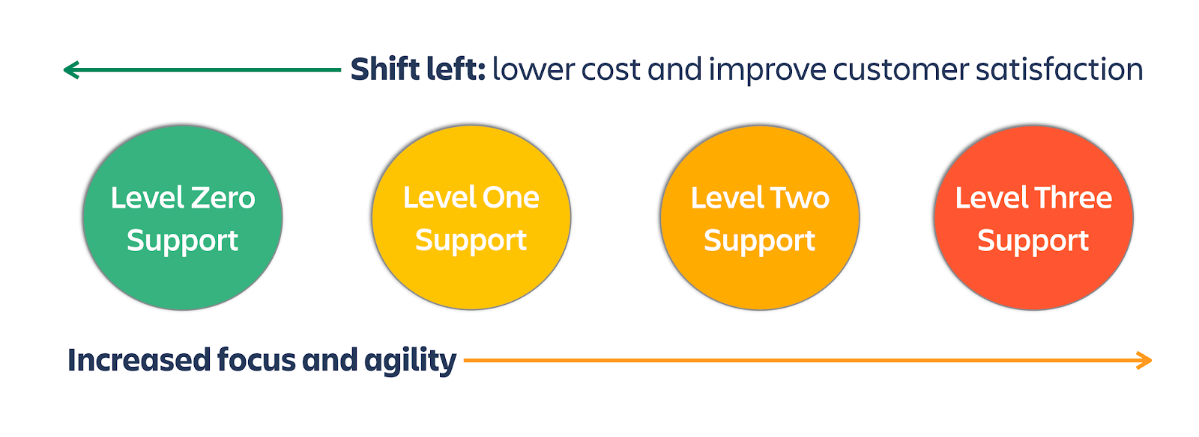

Клиенты хотят получать поддержку в одном месте. Централизуйте интерфейс, в котором они могут обращаться за помощью, и сделайте его максимально удобным и доступным. Многие организации создали портал самообслуживания, которым так никто и не воспользовался. Учитесь на их ошибках и создайте платформу, которая органично впишется в уникальную культуру вашей организации. Помните, что даже самая мощная система самообслуживания не принесет пользы, если клиентам трудно ее найти.

### **Преимущества автоматизации**

Дополнив процесс самообслуживания автоматизацией, вы уменьшите общую рабочую нагрузку ИТ-команды, поскольку оградите агентов от рутинных заданий. Так автоматизация может ускорить последующие информационные взаимодействия, связанные с запросами и выполняемые вручную. Кроме того, она помогает улучшить общение с клиентами и держать заинтересованные стороны в курсе предполагаемого времени решения проблем. Шаблоны ответов на запросы предоставляют клиенту полезную информацию и уменьшают рабочую нагрузку агентов. Часто клиенты не знают, куда обратиться за помощью. В этом случае автоматизацию можно использовать для переадресации запросов на обслуживание подходящей команде, чтобы оперативно решить вопрос.

### **Будьте готовы к масштабированию**

По мере роста организации предоставление услуг становится все более сложным. Больше команд участвуют в управлении очередями запросов. Из-за большей необходимости делегировать обязанности и передавать работу между командами теряется контекст. Мы слышим истории от клиентов, которые приобретают новые бизнес-подразделения или компании и сталкиваются с пугающим процессом их адаптации в существующих системах.

Каталог сервисов содержит сведения о динамичных ИТ-сервисах, доступных для развертывания. Возможность быстрого развертывания каталога сервисов без разработчика позволяет приспосабливаться к меняющимся потребностям компании.

## **Рекомендации по управлению запросами на обслуживание**

Итак, что нужно для создания эффективного процесса управления запросами на обслуживание? Вот восемь советов.

1. Начните с наиболее распространенных, простых и легко выполняемых запросов. Их обработка является мгновенной ценностью для клиентов и позволит ИТ-команде учиться по мере создания новых этапов рабочего потока запросов.
2. Документируйте все требования к запросам на обслуживание: поля для вопросов, процесс подтверждения, процедуры выполнения, команда, ответственная за выполнение, владелец процесса, SLA, отчетность и т. д. Это поможет ИТ-команде лучше управлять запросами с течением времени. Этот шаг очень важен для более сложных запросов, которые появятся потом.
3. Собирайте данные, необходимые для начала выполнения запроса, при его получении, но не перегружайте клиента вопросами.
4. Стандартизируйте и автоматизируйте процесс подтверждения во всех случаях, где это возможно. Например, все запросы на новые мониторы считаются предварительно одобренными (и автоматически выполняются, если это возможно), а все запросы на ПО должны быть подтверждены менеджером клиента.
5. Изучите процесс и процедуры выполнения запроса, чтобы определить, какие команды поддержки отвечают за выполнение запроса и существуют ли особые требования к выполнению. Стремитесь автоматизировать все, что возможно.
6. Определите, какая информация должна быть доступна в базе знаний при создании типового запроса. Общая цель самообслуживания заключается в том, чтобы как можно быстрее предоставлять клиентам то, что им нужно, при этом по возможности сокращая количество запросов. Поэтому если можно добавить ответ в общий раздел часто задаваемых вопросов, используйте эту информацию при создании типового запроса на обслуживание.
7. Ознакомьтесь с соглашениями об уровне обслуживания (SLA). Убедитесь, что у вас есть надлежащие показатели и уведомления, чтобы запросы выполнялись своевременно.
8. Определите, какие отчеты и показатели необходимы для надлежащего управления жизненным циклом запроса на обслуживание. Начните отслеживать такие показатели, как CSAT (индекс удовлетворенности клиентов), время до ответа, время решения и время до закрытия.